Логотип[Управління культури та охорони культурної спадщини](http://ck-oda.gov.ua/upravlinnya-kultury-ta-vzajemozvyazkiv-z-hromadskistyu/)

Черкаської обласної державної адміністрації

Комунальний заклад «Обласна бібліотека для юнацтва

імені Василя Симоненка»

Черкаської обласної ради

Лауреати Всеукраїнської літературної премії імені Данила Кононенка

Випуск 1

Майстри живого слова

Бібліографічна розвідка

Черкаси 2021

УДК 016:929:82(477.46)

М 12

**Майстри живого слова** **:** бібліогр. розвідка / Комун. закл. «Обл. б-ка для юнацтва ім. В. Симоненка» Черкас. облради; [уклад. О. Шульга; ред. Н. Філахтова]. – Черкаси : [б. в.], 2021. – 28 с. – (Лауреати Всеукраїнської літературної премії імені Данила Кононенка; вип.1).

Черкаська обласна бібліотека для юнацтва імені Василя Симоненка започатковує серію бібліографічних посібників «Лауреати Всеукраїнської літературної премії імені Данила Кононенка». Перший випуск **«Майстри живого слова»** присвячений лауреатам премії за 2018-2020 рр. Ними стали: Анатолій Кичинський, Катерина Вербівська, Галина Литовченко.

Бібліографічна розвідка стане в нагоді бібліотечним працівникам, молодим читачам, освітянам, працівникам гуманітарної сфери та широкому загалу читачів, яких цікавить сучасний літературний процес в Україні та здобутки письменників Черкащини.

Укладачка Оксана Шульга

Редакторка Надія Філахтова

Відповідальна за випуск Валентина Чорнобривець

© Укладачка О. Шульга, 2021

© Комунальний заклад «Обласна бібліотека для юнацтва імені Василя Симоненка» Черкаської обласної ради, 2021

Від укладачки

Бібліографічна розвідка **«Майстри живого слова»**присвячена лауреатам Всеукраїнської літературної премії імені Данила Кононенка за 2018-2020 рр.

Розвідка відкривається передмовою **«Від укладачки»**і розділом **«Всеукраїнська літературна премія імені Данила Кононенка*»***, в якому міститься інформація про основні положення та лауреатів премії. А також висвітлюються основні віхи життя та творчості Д. Кононенка.

В розділах ***«*Галина Литовченко: «Україна – моя гордість»*,* «Поетичне мереживо Катерини Вербівської», «Пером і пензлем : Анатолій Кичинський»** представлені короткі біографічні дані про лауреатів премії та інформація про номіновані збірки.

**Бібліографічна частина** носить рекомендаційний характер і представлена книгами лауреатів та Інтернет ресурсами.

У межах розділів документи розміщено у зворотно-хронологічному порядку.

Хронологічні рамки :2003-2020 рр.

Видання налічує 39 позицій бібліографічних записів, що мають суцільну нумерацію.

При укладанні бібліографії використані фонди, довідковий апарат обласної бібліотеки для юнацтва імені Василя Симоненка. У тих випадках, коли джерела відсутні у фондах книгозбірні, описи відмічені знаком астериск (*).

Бібліографічний опис і скорочення слів здійснено відповідно до чинних в Україні стандартів.

Доповнює бібліографічну розвідку довідковий апарат : «Іменний покажчик», «Зміст».

Всеукраїнська літературна премія

імені Данила Кононенка

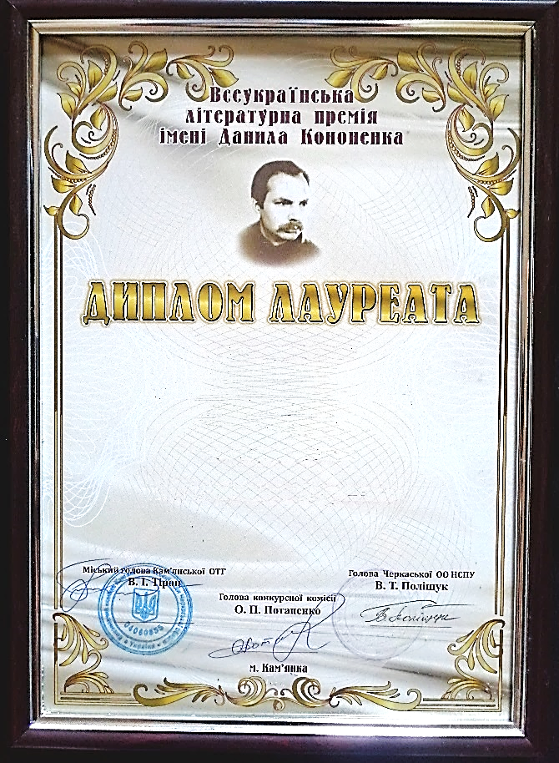Для увічнення пам’яті та популяризації творчості відомого поета-лірика, журналіста, перекладача, публіциста, великого патріота України, видатного земляка **Данила Андрійовича Кононенка** та з метою підтримки кращих зразків ліричної поезії у сучасній українській літературі, Кам’янська міська рада разом із Черкаською обласною організацією Національної спілки письменників України у 2018 році заснували

**Всеукраїнську літературну премію**

**Імені Данила Кононенка.**

Премія є творчою відзнакою, якою нагороджуються літератори України за високохудожні твори українською мовою в жанрі ліричної поезії, що утверджують ідеали гуманізму, духовної краси, любові до рідної землі, природи, родини.

Нагорода на конкурсних засадах присуджується щороку (третя п’ятниця грудня), напередодні дня народження Данила Кононенка, за кращу збірку ліричних поетичних творів або прирівняну до неї публікацію в літературних журналах.

***Детальнішу інформацію про премію можна знайти за посиланням:***

1. **Літературна премія імені Данила Кононенка** [Електронний ресурс] : [про премію] // НСПУ : сайт. – Електрон. текст. дані. – Режим доступу : <https://nspu.com.ua/konkursi-i-premiji/literaturna-premiya-imeni-danila-kononenka/> (дата звернення : 23.04.2021). – Назва з екрана.

«Життя моє, вклоняюсь я тобі…»

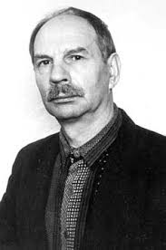*…Де Кам’янки обвітрене каміння*

*Над Тясмином у затінку звелось, –*

*Моє глибоке родове коріння*

*У цій землі здавен переплелось.*

Д. Кононенко

Данило Андрійович Кононенко – талановитий письменник, перекладач, публіцист. Заслужений журналіст України, заслужений діяч мистецтв Автономної Республіки Крим. Лауреат премій імені Олекси Гірника та імені Степана Руданського. Член Національної спілки письменників України з 1979 року. Був заступником голови Кримського товариства «Україна-Світ».

Данило Кононенко очолював Кримську республіканську організацію Національної спілки письменників України та редакцію літературної газети «Кримська світлиця», був шеф-редактором дитячої газети «Джерельце».

Д. А. Кононенко народився 1 січня 1942 р. в с. Ребедайлівка Кам’янського району Черкаської області. Навчався в середній школі м. Кам’янки.

Другою батьківщиною для Данила Андрійовича стала кримська земля: тут він закінчив службу в армії, потім здобував вищу освіту в Сімферопольському педінституті, а також сформувався як письменник.

Автор збірок : ***«Джерело»,*** ***«На весняному березі»,*** ***«Квітучих соняхів оркестр»,*** ***«З любові й добра»,*** ***«Ми виростали в повоєнні роки».*** Багато його публікацій розміщено у колективних збірниках та антологіях. Також Данило Андрійович перекладав українською мовою твори кримськотатарських письменників, «Кримськотатарські казки та легенди» і кримськотатарські казки «П'ять грон винограду».

Все, що відбулося в Україні у 2014 році, дуже зранило душу Данила Андрійовича Кононенка. При цьому він залишався в Сімферополі, був позаштатним редактором відділу літератури «Кримської світлиці»; працював без будь-яких гонорарів, оскільки ця газета була його життям.

Помер Д. А. Кононенко 15 січня 2015 року; похований на сімферопольському кладовищі Абдал.

***Детальніше ознайомитися з біографією та***

***творчістю Данила Кононенка можна у книзі:***

1. **«Цю землю я любив…»** : спогади про Данила Кононенка / [ред. В. В. Качула, Т. Ф. Соловей, В. І. Стус; оформ. В. Качула]. – Сімферополь : Еліньо, 2016. – 187 с.

*До книги увійшли спогади про Данила Кононенка його друзів, знайомих, колег по перу як з Криму, так і з інших регіонів, окремі його поезії, фото з родинного і редакційного архівів та бібліографічна довідка.*

**Лауреати премії:**

**2020 р.** – Галина Литовченко за збірку поезій «Зібрані розсипи»

**2019 р.** – Катерина Вербівська за поетичну збірку «Наливковий ранок»

**2018 р.** – Анатолій Кичинський за поетичну збірку «Вполювання вітру»

**ЛУКАВИТИ НЕ ВМІВ…**

**Пам’яті Данила Кононенка**

В Криму світ красного

письменства обіднів!

Поет помер,

але Поет живий, бо слів,

Його пером народжених

так щиро,

Не позабуть…

Лукавити не вмів,

І попри все –

в найкраще в людях вірив.

**Микола Настобурко**

Галина Литовченко :

«Україна – моя гордість»

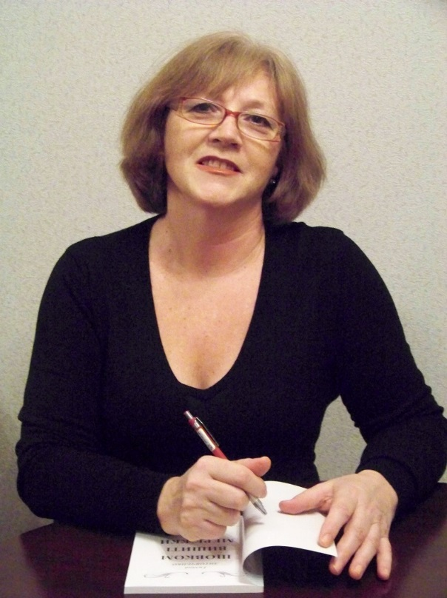Галина Григорівна Литовченко – українська поетеса і прозаїк, член НСПУ. Вона народилася 13 березня 1953 року у населеному пункті Руде Село Володарського району на Київщині.

Галина Литовченко закінчила Київський технікум радіоелектроніки (нині Коледж інформаційних систем і технологій). З 1976 по 1992 рік мешкала з родиною у військових гарнізонах на території Росії, Азербайджану та Литви. Працювала на різних посадах Міністерства оборони, перебувала на військовій службі.

Після розпаду СРСР Галина Литовченко повернулася в Україну. 1998 року вона переїхала в Бахчисарайський район Криму.

Галина Григорівна вірші пише з шкільних років, перші з них були надруковані на сторінках районної газети «Голос Володарщини», іще у далекому 1968 році.

Має публікації в журналах «Дніпро», «Склянка часу», «Крим», «Літературний Азербайджан».

Авторка таких книг поезій та прози:

*«Не займай мене, осене…» – 2009 р.*

*«Лаванда на спомин» – 2010 р.*

*«Шовком вишиті мережки» – 2011 р.*

*«Далеке літо» – 2013 р.*

*«Схід сонця» – 2013 р.*

*«Міражі» – 2014 р.*

*«Криниця пам'яті» – 2015 р.*

*«Зависла в небі срібна пектораль» – 2016 р.*

*«Из разных опер» – 2016 р.*

*«Дитячі розваги» – 2017 р.*

*«Далеке літо–2» – 2017 р.*

*«Через всесвіт путівцями» – 2018 р.*

*«Зібрані розсипи» – 2018р.*

Номінована книга 2020 року

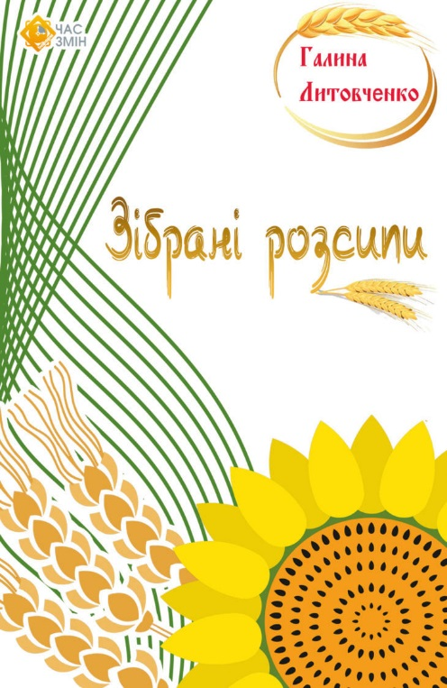**\*3. Литовченко Г.** **Зібрані розсипи** : поезії / Галина Литовченко; [іл. Олександри Кондратенко; дизайнер обкл. Тетяна Виговська]. – Біла Церква : Час Змін Інформ, 2018. – 72 с.

*Зібрані розсипи дат і подій, думок і мрій, викладені віршованими рядками, розмістилися у збірці української письменниці Галини Литовченко, авторки поетичних та прозових видань.*

*У книзі – вірші про буремний Донбас, і розгублений півострів, людські почуття, українські пейзажі від Криму до Карпат.*

Вірші із збірки «Зібрані розсипи»

***осінь, яка вона є***

*Графік сезонних дощів*

*чітко витримує осінь:*

*бісером сяють кущі*

*й галяви рудоволосі.*

*Надлишок крапель з гілля*

*трусить на землю дятел.*

*Поглядом сонце здаля*

*нишпорить світом завзято.*

*Промінь майнув навпростець*

*бік гарбузовий гріти,*

*налаштувався вітерець*

*бавитись бабиним літом.*

*Осінь міняє лице:*

*то розвесела, то хмура,*

*бо ж вона жінка, а це –*

*та̀ ще грайлива натура.*

2016

***ІІ.***

*Скинула хмара зайву вологу,*

*день у сльоті.*

*Всякій погоді дякують богу*

*землі святі.*

*Ринули з гір під ворини потічки –*

*бистра вода.*

*Жінка у шибці: коси без стрічки –*

*немолода.*

*Вже спорожніли гнізда лелечі –*

*в вирії птах.*

*Хустка з вігоні кутає плечі –*

*діти в світах.*

*Виткала в скриню всім по вереті –*

*плетиво з дум.*

*В синіх Карпатах холод на злеті,*

*глипає сум.*

*З вулиці вікна дощ помережив,*

*висне туман.*

*Поміж садиб розпливаються межі –*

*царство оман.*

***моє «двічі село»***

*Воно великим здавна вже було,*

*з майданами, щоби збиралось віче.*

*Тож у моєму паспорті «село»*

*Не помилково написали двічі.*

***Приспів:***

*Село Руде Село моє – руде:*

*колись ліпилось із рудої глини.*

*Де б не блукав я, не бував я де,*

*Стежки ведуть до рідної хатини.*

*Багато літ з вітрами відгуло –*

*чомусь горби їх не спинили лисі.*

*Чи не тому, що двічі я «село»,*

*дороги наші, мила, розійшлися?*

***Приспів:***

*Село Руде Село моє – руде:*

*колись ліпилось із рудої глини.*

*Де б не блукав я, не бував я де,*

*Стежки ведуть до рідної хатини.*

*Родюча й лагідна моя земля,*

*полита потом земляків і кров’ю.*

*Вертаю знов і знов додому я,*

*люблю село подвійною любов’ю.*

***Приспів:***

*Село Руде Село моє – руде:*

*колись ліпилось із рудої глини.*

*Де б не блукав я, не бував я де,*

*Стежки ведуть до рідної хатини.*

2016

Бібліографія

**\*4. Литовченко Г.** **З кошиком на полювання** : [поезії для дітей] / Галина Литовченко. – Лубни : Інтер Парк, 2019. – 22 с.

**\*5. Литовченко Г.** **Пташине царство** : казки : [для дошк. та мол. шк. віку] / Галина Литовченко; [іл. Анастасії Панченко]. – Біла Церква : Час Змін Інформ, 2019. – 22 с.

**\*6. Литовченко Г.** **Голосила тиша** : не дамо загасити свічу пам’яті : [спогади про голодомор] / Галина Литовченко. – Вінниця : Твори, 2019. – 51 с.

**\*7. Литовченко Г.** **Через всесвіт путівцями** : проза / Галина Литовченко. — Вінниця : Твори, 2018. — 135 с.

**\*8. Литовченко** **Г.** **Далеке літо – 2** : [проза] / Галина Литовченко. – Вид. 2-ге, допов. – Хмельницький : Стасюк Л. С., 2017. – 51 с.

**\*9. Литовченко Г.** **Дитячі розваги** : [вірші] / Галина Литовченко; [худож. Анастасія Панченко]. – Лубни : Інтер Парк, 2017. – 22 с.

**\*10. Литовченко Г.** **Зависла в небі срібна пектораль** : [поезія] / Галина Литовченко. – Хмельницький : Стасюк Л. С., 2016. – 103 с.

**\*11. Литовченко Г.** **Криниця пам’яті** : [проза] / Галина Литовченко. – Хмельницький : Стасюк Л. С., 2015. — 115 с.

**\*12. Литовченко Г.** **Далеке літо** : [проза] / Галина Литовченко. – Хмельницький : Стасюк Л. С., 2013. — 27 с.



1. **Кононенко Д.** Галина Литовченко : «Дві перлини – Карпати і Крим» [Електронний ресурс] / Данило Кононенко // Кримська світлиця : сайт. – Електрон. текст. дані. – Режим доступу : <http://svitlytsia.crimea.ua/?section=article&artID=7407> (дата звернення : 22.04.2021). – Назва з екрана.
2. **Литовченко Галина Григорівна** [Електронний ресурс] : [коротка біографія поетеси] // Енциклопедія сучасної України : сайт. – Електрон. текст. дані. – Режим доступу : <http://esu.com.ua/search_articles.php?id=55253> (дата звернення : 22.04.2021). – Назва з екрана.
3. **Семена М.** «Я закохана в тебе, застуджений Крим ...» [Електронний ресурс] : [перекладацька діяльність Г. Литовченко] / М. Семена // Крим. Реалії : сайт. – Електрон. текст. дані. – Режим доступу : <https://ua.krymr.com/a/semena-krymskotatatrska-poezia-ukrainskoiu/31179322.html> (дата звернення : 22.04.2021). – Назва з екрана.
4. **Спогади про Данила Кононенка.** (Розповідає поетеса Галина Литовченко) [Електронний ресурс] // YouTube : сайт. – Електрон. текст. дані. – Режим доступу : <https://www.youtube.com/watch?v=ixJtu7X-vDs> (дата звернення : 22.04.2021). – Назва з екрана.

**Поетичне мереживо**

**Катерини Вербівської**

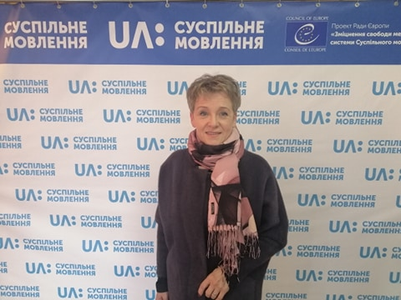Народилася Катерина Іванівна Вербівська 25 жовтня 1962 року у с. Киселівка Катеринопільського району Черкаської області.

Закінчила Мокрокалигірську середню школу у 1979 році. Після навчання опанувала професію швеї та закінчила Київський інститут культури ім. О. Корнійчука (1986), а за направленням стала працювати у Черкаській обласній бібліотеці для юнацтва ім. Василя Симоненка, де і нині працює завідувачкою відділу читальних залів.

Катерина Вербівська є постійним організатором творчих зустрічей з письменниками нашого краю та України. Часто виступає перед учнями та молоддю міста.

Вірші Катерина Іванівна почала писати в шкільні роки. Проте перша її збірка з’явилася лише у 2013 році, завдяки Людмилі Тараненко. Саме її Катерина Вербівська вважає своєю «літературною матір’ю» : вона перша прочитала її вірші і стала редактором першої поетичної збірки – *«Вистигле літо».*

А далі з’явилися інші:

*«Передчасся весни»* (2013), *«Бурштинові миті»* (2014),

*«Листопадові рої»* (2015), *«Горицвітова сопілка»* (2017), *«Наливковий ранок»* (2018), *«Ненадивленість»*,

*«Тополине танго»* (2020).

Найбільшою цінністю для Катерини Вербівської є сім’я, рідні, друзі, а також рідна земля. Саме їх у своїх поезіях оспівує Катерина Іванівна. Її поезія наповнена любов’ю та мелодійністю, щастям та сумом, у її рядках можна «побачити» всі пори року.

Номінована книга 2019 року

1. **Вербівська К. Наливковий ранок** : [поезія] / Катерина Вербівська; [передм. О. Месевря; ред. В. Коваленко]. – Черкаси : Вид. Чабаненко Ю. А., 2018. – 110 с.

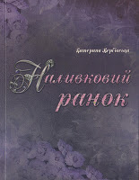

Зміст:

Розділи :

*Життєва арифметика:* «Я тут живу, де потяги на схід», Осіння вишня, Подрузі та ін.

*Зарошені пісні:* «Про що розкаже тобі вітер…», Світанок, «Зелений сад, зелене слово» та ін.

*Серпень недоспівано вітрами (тріолети):* «Біла хмара з рожевим плечем…», «Навкіл на мить від слова потемніло» та ін.

*«Поетеса Катерина Вербівська вміє дивувати. Інтригує вже її назва книги. Що ж то за ранок: хмільний, як наливка, малиновий, як наливне яблуко? Шукаю відповідь у поезії…».*

(Ольга Месевря, із передмови до збірки

«Наливковий ранок»)

Вірші із збірки «Наливковий ранок»

*Немов дівчатка в туфельках нових,*

*підстрибують секунди на скакалці.*

*і я бігцем, щоб з правої ноги*

*уранці вскочить у домашні капці*

*й гайнуть чимдуж у двір, де в споришах*

*дворак розкрив кульбабок парашути,*

*де думка, зайва, як у спеку сак,*

*переминає в серці фрази жмутик.*

* * *

*Ну й перегрілись руки у весни:*

*акація духмянить над жасмином,*

*а бузина із вузликів масних*

*сплела гайтан і хвалиться за тином.*

*І де жасмин, де ти чи бузина –*

*не впізнаю по дотику долоні.*

*Така гаряча видалась весна!*

*Таке жарке акацієве лоно!*

* * *

*Зелений сад, зелене слово,*

*зеленим встелена земля,*

*а те зелене нас тут ловить*

*й зеленим шляхом віддаля.*

*Передчуття в душі зелені,*

*налиті яблука – думки.*

*Ну як бордове не прогледіть,*

*як не зламати світ ламкий?*

* * *

*Крізь гілочки берези бачу поле.*

*Таке широке з простором дзвінким.*

*Краї його обвітрених подолів*

*сосна зшиває з небом голубим.*

*Орел ширококрилий одвіває*

*мої думки, зажмурені в душі.*

*Весна іде… Під радісне співання*

*зима хова у скриню кунтуші.*

Бібліографія

1. **Вербівська К. Тополине танго** : [поезії]. – Черкаси : Видавець Чабаненко Ю. А., 2020.– 156 с.
2. **Вербівська К. Ненадивленість** : [поезія] / Катерина Вербівська; [передм. Таміла Чупак]. – Черкаси : Вид. Чабаненко Ю. А., 2020. – 114 с.
3. **Вербівська К. Горицвітова сопілка** : [поезія] / Катерина Вербівська. – Черкаси : Вид. Чабаненко Ю. А., 2017. – 118 с.
4. **Вербівська К. Листопадові рої** : зб. поезії / Катерина Вербівська; [передм. С. Носань]. – Черкаси : Вид. Чабаненко Ю. А., 2015. – 122 с.
5. **Вербівська К. Бурштинові миті** : зб. поезії / Катерина Вербівська. – Черкаси : Вид. Чабаненко Ю. А., 2014. – 108 с.
6. **Вербівська К. Вистигле літо** : поезія / Катерина Вербівська; [ред. Л. Тараненко]. – Черкаси : Вид. Чабаненко Ю. А., 2013. – 99 с.
7. **Вербівська К. Передчасся весни** : поезія / Катерина Вербівська; [передм., ред. С. Ткаченко]. – Черкаси : Вид. Чабаненко Ю. А., 2013. – 94 с.



1. **Вербівська Катерина** [Електронний ресурс] : [коротка біографія] // Черкаська обласна організація національної спілки письменників України : сайт. – Електрон. текст. дані. – Режим доступу : <https://spilkacherkassi.wordpress.com/%D0%BE%D1%81%D0%BE%D0%B1%D0%B8%D1%81%D1%82%D0%BE%D1%81%D1%82%D1%96/%D0%B2%D0%B5%D1%80%D0%B1%D1%96%D0%B2%D1%81%D1%8C%D0%BA%D0%B0/> (дата звернення : 23.04.2021). – Назва з екрана.
2. **Дідук Л.** Творчість земляків : Вербівська Катерина Іванівна [Електронний ресурс] / Л. Дідук // Facebook : сайт. – Електрон. текст. дані. – Режим доступу : <https://www.facebook.com/1472266873083157/posts/1545324405777403/> (дата звернення : 23.04.2021). – Назва з екрана.
3. **Література рідного краю.** «Мелодія серця» за збіркою К. Вербівської «Вистигле літо»[Електронний ресурс] : [презентація для вчителів] // Всеосвіта : сайт. – Електрон. текст. дані. – Режим доступу : <https://vseosvita.ua/library/literatura-ridnogo-krau-melodia-serca-za-zbirkou-kverbivskoi-vistegle-lito-125315.html> (дата звернення : 23.04.2021). – Назва з екрана.
4. **Черкаську поетесу** нагородили Всеукраїнською премією [Електронний ресурс] : [Катерина Вербівська стала лауреаткою премії Д. Кононенка ] // Про все.ck.ua : сайт. – Електрон. текст. дані. – Режим доступу : <https://provce.ck.ua/cherkas-ku-poetesu-nahorodyly-vseukrains-koiu-premiieiu/> (дата звернення : 23.04.2021). – Назва з екрана.

Пером і пензлем :

Анатолій Кичинський

Анатолій Кичинський – поет-лірик, поет-маляр, поет-мислитель. А ще, Анатолій Кичинський відомий також і багатьом шанувальникам живопису, як автор настроєвих пейзажів і натюрмортів, чимало з яких займають помітні місця у приватних колекціях не лише в Україні, а й за її межами.

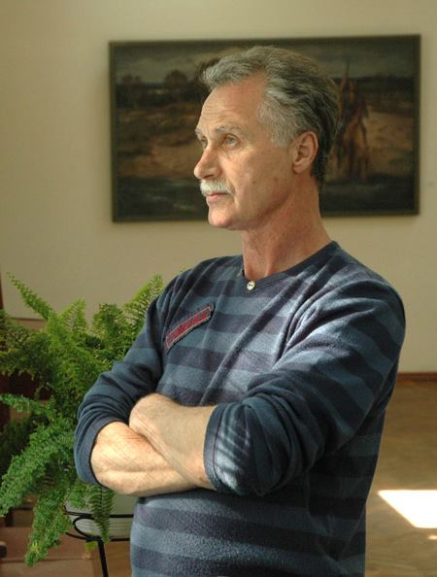

Народився 4 квітня 1950 року в селі Преображенці Чаплинського району Херсонської обл. У 1972 р. закінчив філологічний факультет Херсонського педагогічного інституту, а у 1981 р. Вищі літературні курси при Московському літінституті.

Працював кореспонден-том-організатором Бюро пропаганди художньої літератури Спілки письменників України (1973 – 1977), керівником Херсонського обласного літоб'єднання (1983 – 1988), головним редактором херсонської газети «Гривна» (1994 – 1996), літературним консультантом Херсонської обласної організації НСПУ (2008 – 2015).

Автор таких книг поезій:

*«Вулиця закоханих дерев» (1976), «Світло трави» (1979),*

*«Землі зелена кров» (1982), «Листоноша – земля» (1985),*

*«Дорога завдовжки в любов» (1988), «Повторення непройденого» (1990), «В гості до мами» (1991),*

*«Жива і скошена тече в мені трава» (1999), «Бджола на піску» (2003), «Пролітаючи над листопадом» (2004), «Танець вогню» (2005), «Срібна голка і нить золота» (2010), «Небажаний свідок» (2013), «Жива і скошена тече в мені трава» (2013), «Вполювання вітру» (2015), «Жива і скошена тече в мені трава» (2018), «Сотворіння цвіту» (2020).*

А. Кичинський лауреат престижних літературних премій, нагороджений медаллю «Незалежність України» (2005), почесний громадянин міста Херсон (2013). Член Національної спілки письменників України (1977), Асоціації українських письменників (1997) та почесний член Національної спілки художників України (2010).

Його творчість відома за межами країни і перекладена багатьма мовами світу.

Номінована книга 2018 року

**\*28. Кичинський А.** **Вполювання вітру** : поезії / Анатолій Кичинський; [ред. Володимир Шовкошитний]. – Київ : Український пріоритет, 2015. — 196 с.

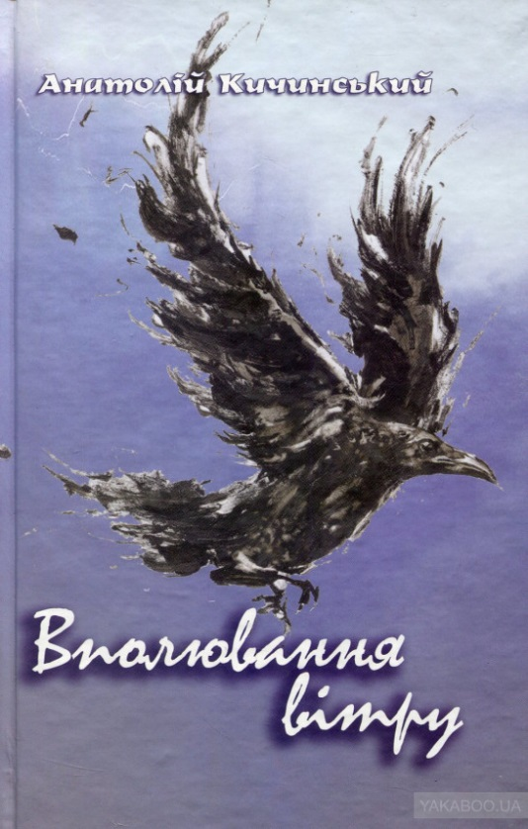Зміст :

Розділи:

*Казка про зозулю:* Там, де степ; На тиху воду; БЛУДНІ та ін.

*А дорога летить:* По залізних дахах; Тиша; Стояв у лісі дощ та ін.

*Заплющеними очима:* Був той день золотим; ПОПІЛ; МИСЛИВЕЦЬ.

*Світлий сон легкий:* ЖИВА І СКОШЕНА ТЕЧЕ В МЕНІ ТРАВА; Ранок недільний; ВОРОН та ін.

*До книжки лауреата Шевченківської премії Анатолія Кичинського увійшли, як нові, так і вже відомі читачеві кращі поезії автора. Поет продовжує демонструвати виняткове обдарування, вишуканий поетичний смак і чарівну феєрію неповторного звукопису.*

Вірші із збірки «Вполювання вітру»

*ВІСТЬ*

Кінь трави не їсть, кінь води не п’є…

Народна пісня

*Кінь трави не їсть,*

*кінь води не п’є –*

*кінь копитами*

*шлях додому б’є.*

*Кінь вудила рве,*

*кінь сльозу ковта,*

*кінь без вершника*

*битий шлях верста.*

*Кінь води не п’є,*

*кінь трави не їсть –*

*кінь про смерть мою*

*має чорну вість.*

*Білий в яблуках,*

*почорнів мій кінь,*

*серед білих хат*

*ронить чорну тінь.*

*Вже і сам на тінь*

*перевівся він.*

*На подвір’ї став –*

*не встає з колін.*

*І води не п’є,*

*і трави не їсть.*

*Всі питаються:*

*«Що за дивний гість?»*

*Всі дивуються,*

*а моя рідня,*

*гірко плачучи,*

*обійма коня.*

* * *

*Там, де степ*

*хвилями ковили*

*перехлюпується у море,*

*там, де море*

*собою підсинює*

*сивий степ,*

*будь-який слід на піску*

*читається,*

*як memento more.*

*Так читаються*

*назви ліків,*

*нерозбірливо вписані у рецепт.*

*Там серце твоє вразливе*

*і невиліковно хворе*

*на щастя між морем і степом*

*розриватися пополам*

*втішається тим, що степ –*

*не такий вже і сивий,*

*а море –*

*не таке вже й гірко-солоне*

*у порівнянні з життям.*

* * *

*З рідного неба накрапує дощик.*

*Степ шелестить, мов лавровий вінок.*

*Толя Кичинський, поет і художник,*

*любить Вітчизну і гарних жінок.*

*Рвуться і фарби, і слово на волю.*

*Щастя всміхається звіддалеки.*

*Жаль, що Вітчизна Кичинського Толю*

*Все-таки любить не так, як жінки.*

Бібліографія

1. **Кичинський А.** **Сотворіння цвіту** : поезія, проза / Анатолій Кичинський; [репродукції картин А. Кичинського; ред. Володимир Шовкошитний]. – Київ : Український пріоритет, 2020. – 264 с.
2. **Кичинський А.** **Жива і скошена тече в мені трава** : вибр. твори / Анатолій Кичинський. – Київ : Український письменник, 2013. – 573 с.

**\*31. Кичинський А.** **Небажаний свідок** : вибр. поезії / Анатолій Кичинський; [передм. Л. Талалай] – Чернівці : Букрек, 2013. – 296 с.

**\*32. Кичинський А.** **Срібна голка і нить золота** : вірші та поеми / Анатолій Кичинський; [передм. В. Базилевського; в оформ. кн. використані картини авт.]. — Херсон : Наддніпряночка, 2010. — 300 с.

**\*33. Кичинський А.** **Танець вогню** : поезії / Анатолій Кичинський; [худож. оформ. К. Стеценко]. – Херсон: Айлант, 2005. – 88 с.

**\*34. Кичинський А.** **Пролітаючи над листопадом**: поезії / Анатолій Кичинський; [худож. С. Курак; фото. В. Цюзь.]. – Херсон: Айлант, 2004. – 128 с.

**\*35. Кичинський А.** **Бджола на піску** : вірші, поеми / Анатолій Кичинський. – Херсон: Айлант, 2003. – 128 с.



1. **Відомий митець з Херсонщини Анатолій Кичинський** відзначає свій 70-ти річний ювілей [Електронний ресурс] : [про поета] // Перший регіональний : сайт. – Електрон. текст. дані. – Режим доступу : <https://firstregion.com.ua/novyny-hersonshhyny/vidomyj-mytecz-z-hersonshhyny-anatolij-kychynskyj-vidznachaye-svij-70-ty-richnyj-yuvilej/> (дата звернення : 23.04.2021). – Назва з екрана.
2. **Кичинський Анатолій Іванович :** [Електронний ресурс] // УкрЛіб : сайт. – Електрон. текст. дані. – Режим доступу : <https://www.ukrlib.com.ua/bio/printit.php?tid=12550> (дата звернення : 23.04.2021). – Назва з екрана.
3. **Кичинський Анатолій Іванович** [Електронний ресурс] : [коротка біографія] // ХОО НСПУ : сайт. – Електрон. текст. дані. – Режим доступу : <https://nspu.pro.kherson.ua/avtor/kychynskyy-anatoliy-ivanovych.html> (дата звернення : 23.04.2021). – Назва з екрана.
4. **Анатолій Кичинський: «Літературний фестиваль – не тусівка»** : / [інтерв’ю з Анатолієм Кичинським; спілкувалася Надія Мориквас] [Електронний ресурс] // РІЧ тексти і візії : сайт. – Електрон. текст. дані. – Режим доступу : <https://chasopys-rich.com.ua/2019/01/05/%D0%B0%D0%BD%D0%B0%D1%82%D0%BE%D0%BB%D1%96%D0%B9-%D0%BA%D0%B8%D1%87%D0%B8%D0%BD%D1%81%D1%8C%D0%BA%D0%B8%D0%B9-%D0%BB%D1%96%D1%82%D0%B5%D1%80%D0%B0%D1%82%D1%83%D1%80%D0%BD%D0%B8%D0%B9-%D1%84%D0%B5/> (дата звернення : 23.04.2021). – Назва з екрана.

Іменний покажчик

**До іменного покажчика включені прізвища авторів,** **укладачів та всі імена, що згадуються в описах та анотаціях** **до видань. Якщо номер бібліографічного опису взято в круглі дужки – це означає, що документ**

**розповідає про дану особу.**

**Б**азилевський В. – 32 (передм.)

**В**ербівська К. – 17-24, (17,19,21,24-28)

Виговська Т. – 3 (диз. обкл.)

**Д**ідук Л. – 26

**К**ачула В. – 2 (оформ., ред.)

Кичинський А. – 28-35, (31-32,36-39)

Коваленко В. – 17 (ред.)

Кондратенко О. – 3 (іл.)

Кононенко Д. – 13, (1,2,16,28)

Курак С. – 34 (худож.)

**Л**итовченко Г. – 3-12, 16 (13-15)

**М**есевря О. – 17 (передм.)

Мориквас Н. – 39

**Н**осань С. – 21 (передм.)

Панченко А. – 5 (іл), 9 (худож.)

**С**емена М. – 15

Соловей Т. – 2 (ред.)

Стасюк Л. – 10-12 (вид.)

Стеценко К. – 33 (худож. оформ.)

Стус В. – 2 (ред.)

**Т**алалай Л. – 31 (передм.)

Тараненко Л. – 23 (ред.)

Ткаченко С. – 24 (передм., ред.)

**Ц**юзь В. – 34 (фото)

**Ч**абаненко Ю. – 17-24 (вид.)

**Ч**упак Т. – 19 (передм.)

**Ш**овкошитний В. – 28,29 (ред)

**З м і с т**

Від укладачки 3

Всеукраїнська літературна премія

імені Данила Кононенка 4

«Життя моє, вклоняюсь я тобі…» 5

Галина Литовченко: «Україна – моя гордість» 8

Номінована книга 2020 року 9

Вірші із збірки «Зібрані розсипи» 9

Бібліографія 12

Поетичне мереживо Катерини Вербівської 14

Номінована книга 2019 року 15

Вірші із збірки «Наливковий ранок» 15

Бібліографія 17

Пером і пензлем : Анатолій Кичинський 19

Номінована книга 2018 року 20

Вірші із збірки «Вполювання вітру» 21

Бібліографія 23

Іменний покажчик 25

Науково-виробниче видання

Майстри живого слова

Бібліографічна розвідка

Укладачка Оксана Володимирівна Шульга

Редакторка Н. Філахтова

Комп'ютерний набір,

комп’ютерна верстка О. В. Шульга

Художнє оформлення Н. І. Іваницька

Підписано до друку 05.05.2021

Видавець:

Комунальний заклад «Обласна бібліотека для юнацтва

імені Василя Симоненка» Черкаської обласної ради

18000 м. Черкаси,

вул. Надпільна, 285

Е–mail: [oub_symonenko@ukr.net](mailto:oub_symonenko@ukr.net)

[oub_metod@ukr.net](mailto:oub_metod@ukr.net)

[www.symonenkolib.ck.ua](http://www.symonenkolib.ck.ua)

*Для нотаток*